|  |  |
| --- | --- |
| лого-РГСУ-2015.png | **Российский государственный социальный университет**  **Факультет информационных технологий** |

**ЛАБОРАТОРНАЯ РАБОТА №4**

**по дисциплине «Специальные разделы программирования»**

название дисциплины

|  |  |
| --- | --- |
| **ФИО студента** | Каторгин Максим Константинович |
| **Направление подготовки** | Информатика и вычислительная техника |
| **Группа** | ИВТ-М-1-Д-2021-1 |

**Москва 2022**

Код в IDE:

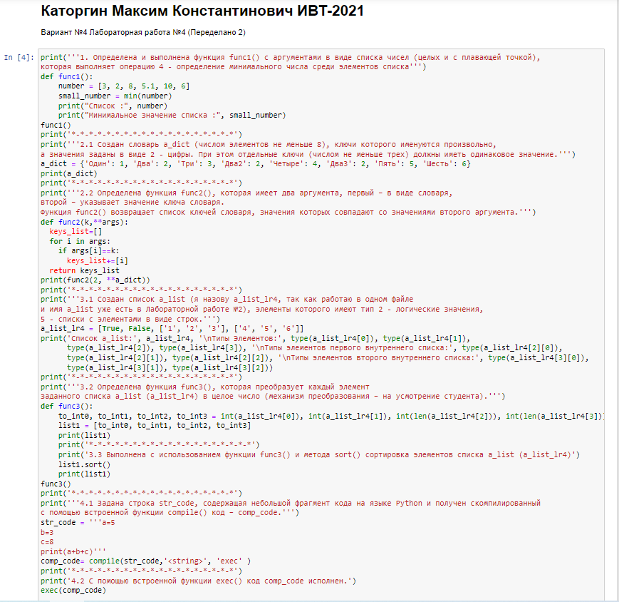

Результат работы:

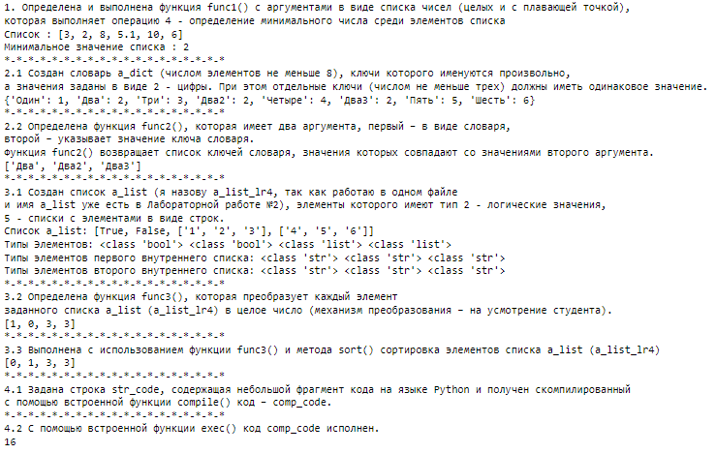

Листинг:

print('''1. Определена и выполнена функция func1() с аргументами в виде списка чисел (целых и с плавающей точкой),

которая выполняет операцию 4 - определение минимального числа среди элементов списка''')

def func1():

number = [3, 2, 8, 5.1, 10, 6]

small_number = min(number)

print("Список :", number)

print("Минимальное значение списка :", small_number)

func1()

print('*-*-*-*-*-*-*-*-*-*-*-*-*-*-*-*-*-*-*')

print('''2.1 Создан словарь a_dict (числом элементов не меньше 8), ключи которого именуются произвольно,

а значения заданы в виде 2 - цифры. При этом отдельные ключи (числом не меньше трех) должны иметь одинаковое значение.''')

a_dict = {'Один': 1, 'Два': 2, 'Три': 3, 'Два2': 2, 'Четыре': 4, 'Два3': 2, 'Пять': 5, 'Шесть': 6}

print(a_dict)

print('*-*-*-*-*-*-*-*-*-*-*-*-*-*-*-*-*-*-*')

print('''2.2 Определена функция func2(), которая имеет два аргумента, первый – в виде словаря,

второй – указывает значение ключа словаря.

Функция func2() возвращает список ключей словаря, значения которых совпадают со значениями второго аргумента.''')

def func2(k,**args):

keys_list=[]

for i in args:

if args[i]==k:

keys_list+=[i]

return keys_list

print(func2(2, **a_dict))

print('*-*-*-*-*-*-*-*-*-*-*-*-*-*-*-*-*-*-*')

print('''3.1 Создан список a_list (я назову a_list_lr4, так как работаю в одном файле

и имя a_list уже есть в Лабораторной работе №2), элементы которого имеют тип 2 - логические значения,

5 - списки с элементами в виде строк.''')

a_list_lr4 = [True, False, ['1', '2', '3'], ['4', '5', '6']]

print('Cписок a_list:', a_list_lr4, '\nТипы Элементов:', type(a_list_lr4[0]), type(a_list_lr4[1]),

type(a_list_lr4[2]), type(a_list_lr4[3]), '\nТипы элементов первого внутреннего списка:', type(a_list_lr4[2][0]),

type(a_list_lr4[2][1]), type(a_list_lr4[2][2]), '\nТипы элементов второго внутреннего списка:', type(a_list_lr4[3][0]),

type(a_list_lr4[3][1]), type(a_list_lr4[3][2]))

print('*-*-*-*-*-*-*-*-*-*-*-*-*-*-*-*-*-*-*')

print('''3.2 Определена функция func3(), которая преобразует каждый элемент

заданного списка a_list (a_list_lr4) в целое число (механизм преобразования – на усмотрение студента).''')

def func3():

to_int0, to_int1, to_int2, to_int3 = int(a_list_lr4[0]), int(a_list_lr4[1]), int(len(a_list_lr4[2])), int(len(a_list_lr4[3]))

list1 = [to_int0, to_int1, to_int2, to_int3]

print(list1)

print('*-*-*-*-*-*-*-*-*-*-*-*-*-*-*-*-*-*-*')

print('3.3 Выполнена с использованием функции func3() и метода sort() сортировка элементов списка a_list (a_list_lr4)')

list1.sort()

print(list1)

func3()

print('*-*-*-*-*-*-*-*-*-*-*-*-*-*-*-*-*-*-*')

print('''4.1 Задана строка str_code, содержащая небольшой фрагмент кода на языке Python и получен скомпилированный

с помощью встроенной функции compile() код – comp_code.''')

str_code = '''a=5

b=3

c=8

print(a+b+c)'''

comp_code= compile(str_code,'<string>', 'exec' )

print('*-*-*-*-*-*-*-*-*-*-*-*-*-*-*-*-*-*-*')

print('4.2 С помощью встроенной функции exec() код comp_code исполнен.')

exec(comp_code)